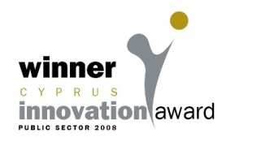
ΚΥΠΡΙΑΚΗ ΔΗΜΟΚΡΑΤΙΑ  ΥΠΟΥΡΓΕΙΟ ΟΙΚΟΝΟΜΙΚΩΝ |  | ΤΜΗΜΑ ΔΗΜΟΣΙΑΣ ΔΙΟΙΚΗΣΗΣ  ΚΑΙ ΠΡΟΣΩΠΙΚΟΥ  1443 ΛΕΥΚΩΣΙΑ

Αρ.Φακ. 04.02.032.02

Προκήρυξη διαδικασίας πλήρωσης κενής θέσης με απόσπαση Εθνικού Εμπειρογνώμονα - EEAS (European External Action Service)

Σας ενημερώνουμε ότι, όπως μας γνωστοποιήθηκε μέσω του Υπουργείου Εξωτερικών της Κυπριακής Δημοκρατίας, o Ευρωπαϊκός Οργανισμός EEAS (European External Action Service), προκηρύσσει διαδικασία για την πλήρωση κενής θέσης με απόσπαση Εθνικού Εμπειρογνώμονα:
CO-FINANCED SNE post - Career, Learning and Development Division (EEAS.BA.HR.4) -
Ημερομηνία λήξης υποβολής αιτήσεων: 31 Iανουαρίου, 2021
2. Οι ενδιαφερόμενοι που επιθυμούν να υποβάλουν αίτηση θα βρουν όλες τις απαραίτητες πληροφορίες στα συνημμένα έγγραφα

Τμήμα Δημόσιας Διοίκησης και Προσωπικού
19 Ιανουαρίου, 2021

